**Delhi, el Stalingrado de la India británica**

**En 1857, los execrables abusos y creciente arrogancia e intransigencia religiosa de la Compañía Británica de las Indias Orientales, la corporación privada que regía los destinos y exprimía los recursos del otrora glorioso Imperio mogol, prendieron la mecha de la mayor insurrección anticolonial de la centuria, que sería sofocada en un holocausto de sangre y destrucción que sepultaría una brillante dinastía y una de las culturas más refinadas del mundo.**

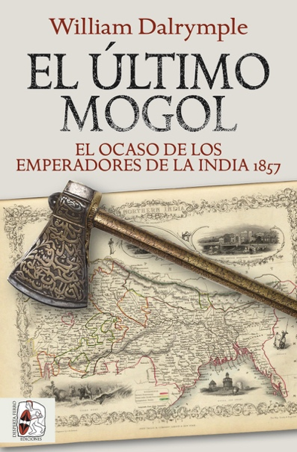

3-5-2022 – La editorial Desperta Ferro Ediciones publica *El último mogol. El ocaso de los emperadores de la India, 1857,* de William Dalrymple.

Una lóbrega tarde de noviembre de 1862, un rústico féretro recibía sepultura en medio de un escalofriante silencio, sin lamentos ni panegíricos por orden expresa del comisionado británico: «No debe quedar rastro que distinga el lugar donde descansen los restos del último mogol». El cadáver que ocupaba el ataúd era el de Bahadur Shah Zafar II, uno de los monarcas más tolerantes y gentiles de una extraordinaria dinastía que se vio al frente de un violento alzamiento, el motín de la India, condenado de antemano al fracaso. El sangriento sitio de Delhi, el Stalingrado del Raj, será su fin, el ocaso de su dinastía y el fin de una cultura incomparable. Bahadur Shah Zafar II, el último emperador mogol por cuyas venas corría la sangre de Tamerlán y Gengis Khan, fue un místico, un gran poeta y un hábil calígrafo que, aunque privado del poder político real por la Compañía de las Indias Orientales, se rodeó de una brillante corte y presidió uno de los grandes renacimientos culturales de la historia de la India. En 1857, fue la bendición de Zafar a la rebelión de los cipayos de la Compañía la que transformó lo que en principio parecía un simple motín en el levantamiento más grande que el Imperio británico tuviese jamás que sofocar. *El último mogol* es un retrato de la deslumbrante Delhi que Zafar personificaba, la historia de los últimos días de la gran capital mogola y de su destrucción final en la catástrofe de 1857. William Dalrymple, que ya nos cautivó con *La anarquía. La Compañía de las Indias Orientales y el expolio de la India* y *El retorno de un rey. Desastre británico en Afganistán 1839-1842*, ofrece un poderoso relato de estos fatídicos acontecimientos, por vez primera narrados desde la perspectiva india, a partir de más de 20 000 documentos que el autor encontró en los archivos nacionales de India, escritos por habitantes de Delhi que sobrevivieron a la masacre. Una obra extraordinaria que completa la trilogía dedicada a la Compañía de las Indias Orientales con claros ecos contemporáneos, en cuyo corazón laten las vidas e historias de individuos, indios e ingleses, trágicamente arrollados en uno de los episodios más sangrientos de la historia de la India.

**Ganador del Duff Cooper Prize for History**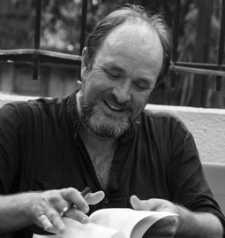

**William Dalrymple** es un reconocido historiador y escritor escocés, miembro de la Royal Society of Literature y de la Royal Asiatic Society y autor de obras tan relevantes como *El último mogol*, *El retorno de un re*y o *La anarquía*. Sus libros han recibido numerosos premios y galardones, entre ellos el Duff Cooper Memorial Prize, el Thomas Cook Travel Book Award, el Sunday Times Young como escritor británico del año, el Hemingway, el Kapuściński y los Premios Wolfson. Asimismo colabora, entre otros medios, con *The New Yorker*, *The Guardian*, *TLS*, *New York Review of Books*, *El País* y *New Statesman*.

En librerías el miércoles 4 de mayo. Pincha en este [enlace](https://www.despertaferro-ediciones.com/revistas/numero/el-ultimo-mogol-el-ocaso-de-los-emperadores-de-la-india-1857-william-dalrymple/) para obtener más información sobre la obra y [aquí](https://www.despertaferro-ediciones.com/descargas/#catalogo-de-publicaciones) para consultar nuestro Catálogo de publicaciones.

**Contacto y entrevistas:**

Javier Gómez Valero - Comunicación  
Tel.  658 160 824 - [comunicacion@despertaferro-ediciones.com](mailto:comunicacion@despertaferro-ediciones.com)

**NOTA DE PRENSA**

**wwww.despertaferro-ediciones.com**

**www.despertaferro-ediciones.com**

**www.despertaferro-ediciones.com**